МИНОБРНАУКИ РОССИИ
Санкт-Петербургский государственный
электротехнический университет
«ЛЭТИ» им. В.И. Ульянова (Ленина)
Кафедра МО ЭВМ

отчет
по учебной практике
Тема: Визуализация поиска пути в лабиринте

Студент гр. 7381 |  | Тарасенко Е. А.
Студент гр. 7381 |  | Трушников А. П.
Студент гр. 7381 |  | Вологдин М. Д.
Руководитель |  | Фирсов М. А.

Санкт-Петербург
2019
ЗАДАНИЕ
на учебную практику

Студент Тарасенко Е. А. группы 7381
Студент Трушников А. П. группы 7381
Студент Вологдин М. Д. группы 7381
Тема практики: Визуализация поиска пути в лабиринте

Задание на практику:
Командная итеративная разработка приложения с графическим интерфейсом на языке Java, генерирующего лабиринт и находящего путь в нем.
Алгоритмы: “Заливка” или “A* (А-стар)”. Для выполнения задания был выбран алгоритм А*.
Сроки прохождения практики: 01.07.2019 – 14.07.2019
Дата сдачи отчета:
Дата защиты отчета:
Студент гр. 7381 |  | Тарасенко Е. А.
Студент гр. 7381 |  | Трушников А. П.
Студент гр. 7381 |  | Вологдин М. Д.
Руководитель |  | Фирсов М. А.

Аннотация

В данном проекте разрабатывалась программа, которая визуализирует процесс поиска пути в заранее сгенерированном лабиринте на языке JAVA. Программа должна пошагово показывать процесс работы алгоритма и построения пути с помощью простых методов визуализации. Также задача учебной практики состоит в том, чтобы научиться распределять роли при работе в команде, ставить сроки сдачи, а также работать с системой контроля версий GIT.

SUMMARY
In this project, a program was developed that visualizes the process of path finding in generated labyrinth in the language of JAVA. The program should step-by-step show the algorithm processing and path building using simple visualization methods. Also, the goal of the training practice is to learn how to allocate roles when working in a team, set deadlines, and work with the GIT version control system.

СОДЕРЖАНИЕ
ВВЕДЕНИЕ 5
1. ТРЕБОВАНИЯ К ПРОГРАММЕ 6
1.1. Исходные Требования к программе 6
1.2. Уточнение требований после сдачи прототипа 7
1.3. Уточнение требований после сдачи 1-й версии 7
1.4. UML-диаграмма полученной системы классов 7
2. ПЛАН РАЗРАБОТКИ И РАСПРЕДЕЛЕНИЕ РОЛЕЙ В БРИГАДЕ 9
2.1. План разработки 9
2.2. Распределение ролей в бригаде 9
3. ОСОБЕННОСТИ РЕАЛИЗАЦИИ 10
3.1. Использованные структуры данных 10
3.2. Основные методы 10
3.2.1. Класс Main 10
3.2.2. Класс Labyrinth 10
3.2.3. Класс Algorithm 11
3.2.4. Класс GUI 12
3.2.5. Класс DrawLabyrinth 12
3.2.6. Класс ByttonColumn 12
4. ТЕСТИРОВАНИЕ 14
4.1. Тестирование графического интерфейса 14
4.2. Тестирование кода алгоритма 18
ЗАКЛЮЧЕНИЕ 20
СПИСОК ИСПОЛЬЗОВАННЫХ ИСТОЧНИКОВ 21
ПРИЛОЖЕНИЕ А. ИСХОДНЫЙ КОД ПРОГРАММЫ (в эл. виде) 22

ВВЕДЕНИЕ
Цель работы.
Реализовать алгоритм поиска пути в случайном лабиринте и визуализировать его работу.

Задание.
Создать проект на языке Java, который визуализирует процесс поиска пути в созданном случайным образом лабиринте. При работе над заданием распределить роли внутри команды, для взаимодействия использовать систему контроля версий GIT.

Постановка задачи.
В качестве входных данных программа может использовать файл, в котором будет представлен готовый лабиринт в виде матрицы; сгенерировать лабиринт случайным образом по одному из доступных шаблонов проектирования или создать пустой экземпляр, на котором пользователь может сам изобразить лабиринт для последующего поиска пути. После получения входных данных программа позволяет с ними производить следующие действия (посредствам графического пользовательского интерфейса):
- Добавление и удаление препятствий;
- Смена старта и финиша;
- Возможность сохранить полученный лабиринт в любой момент работы (после его создания) в виде текстового файла (при помощи матрицы).
- Возможность наблюдать алгоритм пошагово.

1. ТРЕБОВАНИЯ К ПРОГРАММЕ

1.1. Исходные Требования к программе

1.1.1. Требования к вводу исходных данных
Лабиринт должен генерироваться случайным образом. В качестве альтернативы должна присутствовать возможность чтения из файла.

1.1.2. Требования к визуализации
Под визуализацией понимается оконное приложение, снабженное графическим интерфейсом, необходимым для демонстрации работы алгоритма поиска пути и построения найденного маршрута.
Прототип интерфейса программы представлен на рис. 1.1 и 1.2.
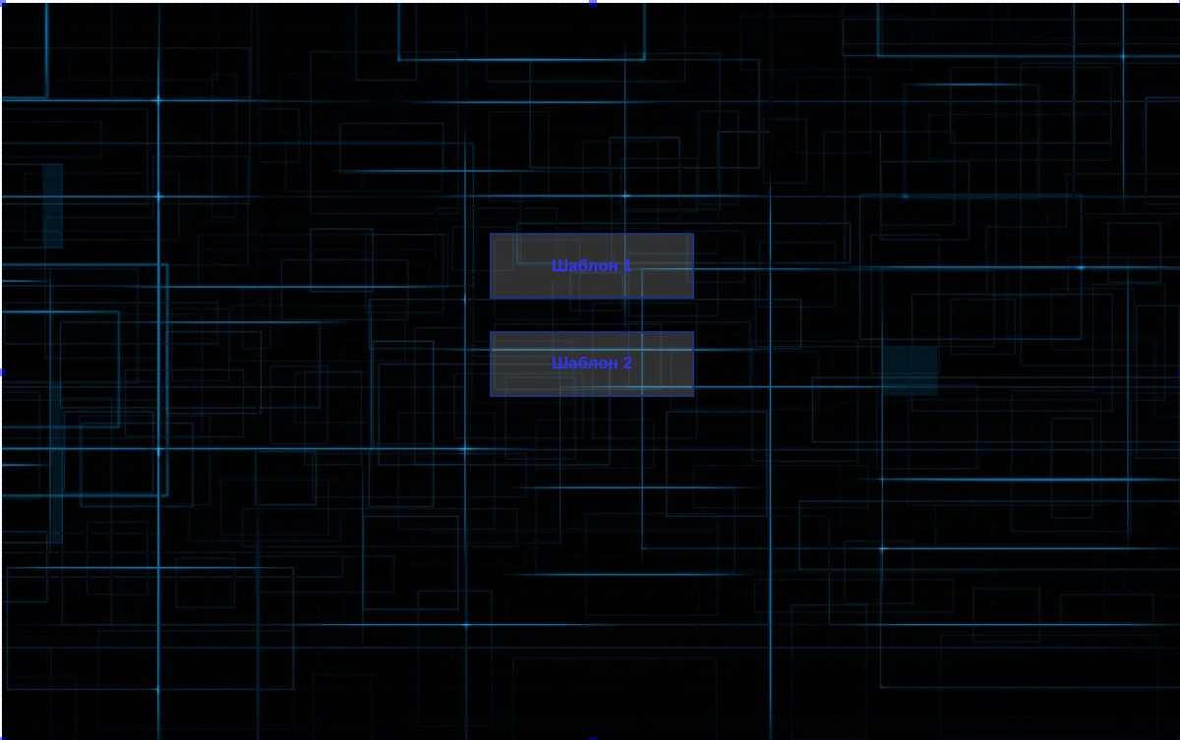
Рисунок 1.1 – Прототип интерфейса программы: стартовое меню
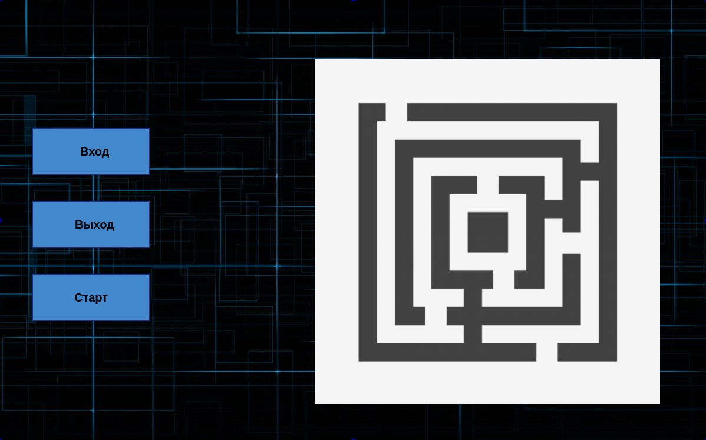
Рисунок 1.2 – Прототип интерфейса программы: меню работы с лабиринтом

1.2. Уточнение требований после сдачи прототипа
Глобально перемоделировать графический пользовательский интерфейс программы. Продумать логику расположения кнопок, отвечающих за работу с лабиринтом и его ввод. Необходима возможность выбора файла для ввода, вместо записи пути к нему.

1.3. Уточнение требований после сдачи 1-й версии
Необходима возможность иллюстрации пошагового выполнения алгоритма. Требуются небольшие доработки оформления интерфейса.

1.4. UML-диаграмма полученной системы классов
UML-диаграмма полученной системы классов представлена на рис. 1.3.
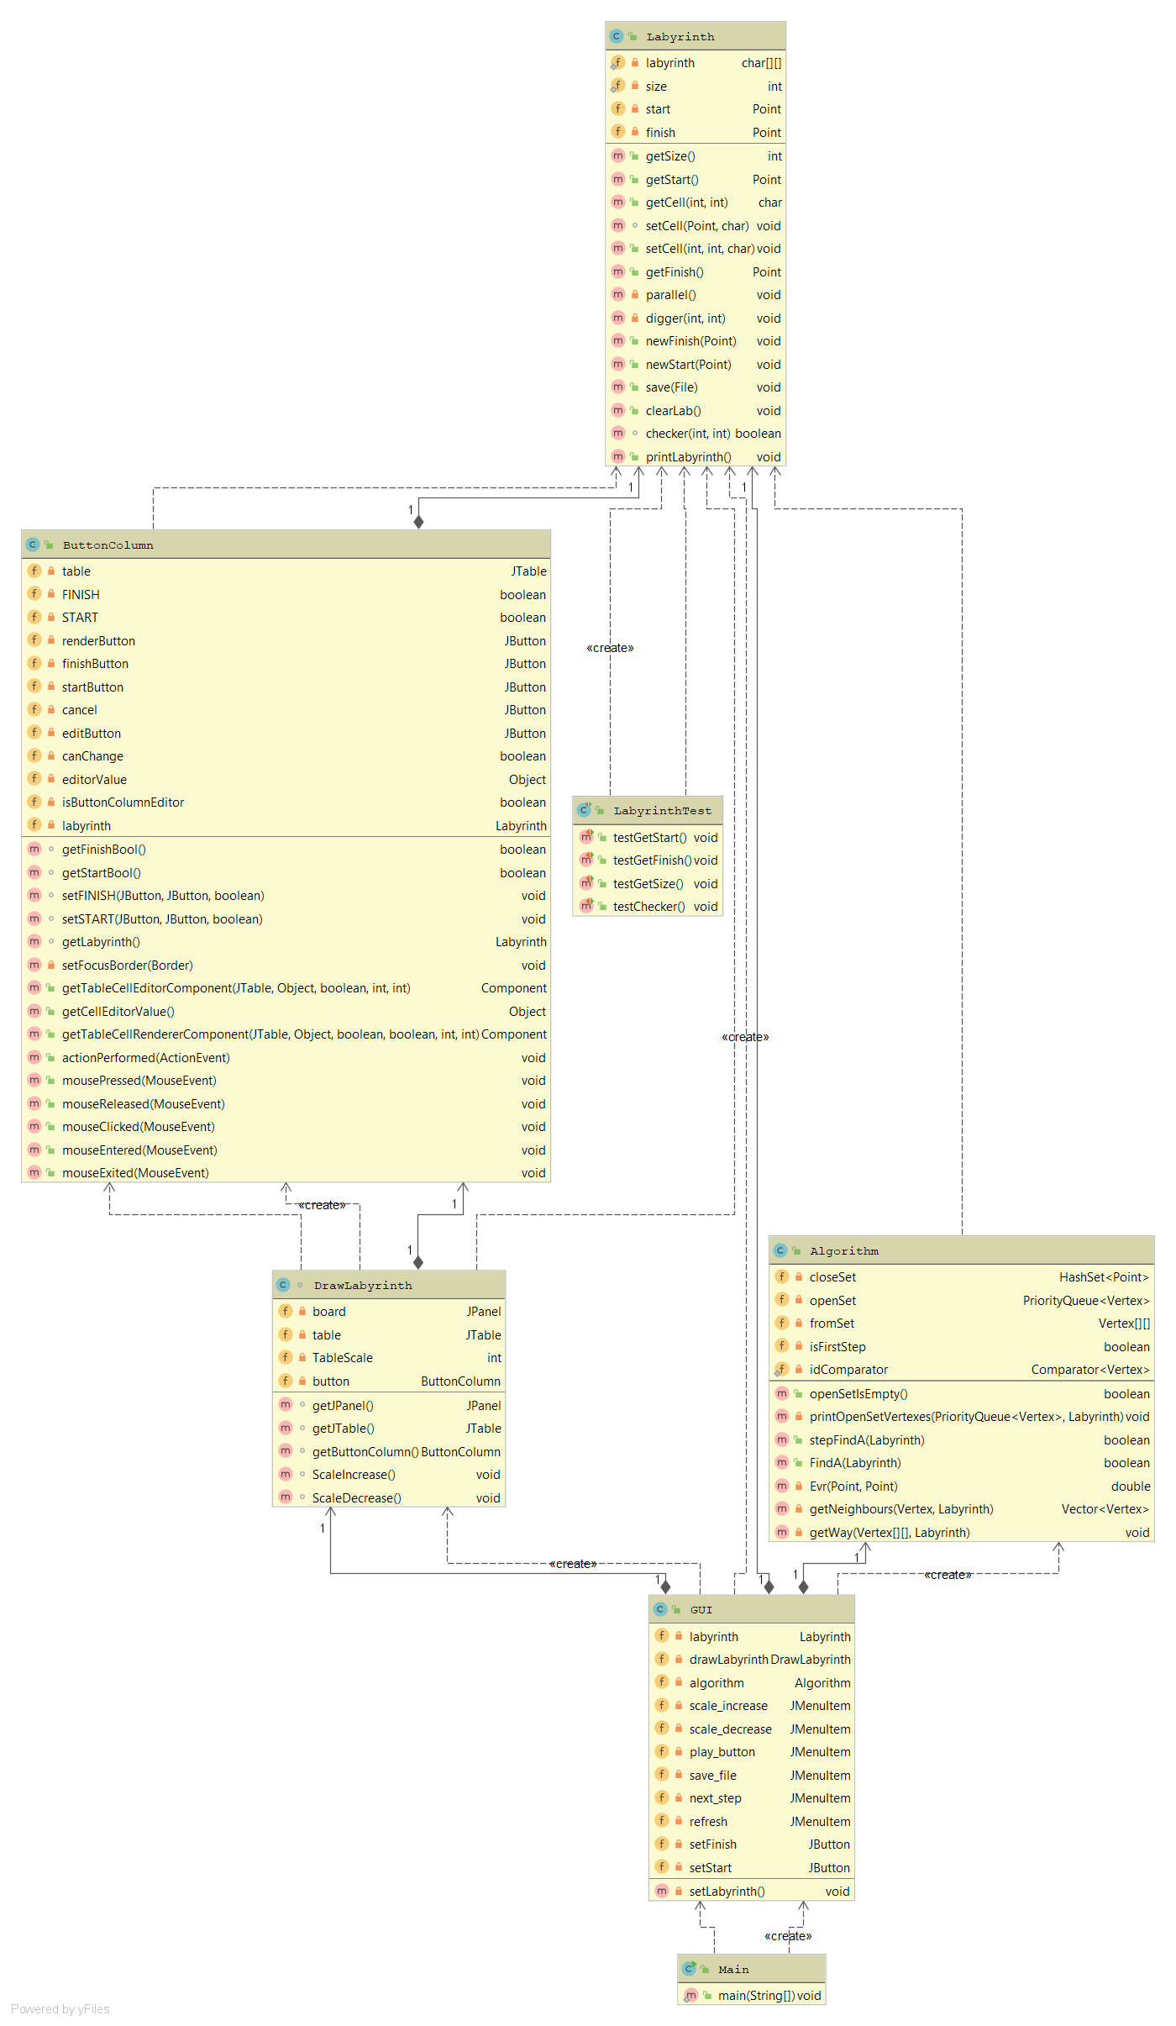
Рис. 1.3 – UML-диаграмма проекта

2. ПЛАН РАЗРАБОТКИ И РАСПРЕДЕЛЕНИЕ РОЛЕЙ В БРИГАДЕ

2.1. План разработки
- Выдача проекта: 02.07.2019
- Создание GUI, прототипа: до 04.07.2019;
- Согласование прототипа: 04.07.2019;
- Создание первой версии и поиск багов, а также их исправление, написание отчета: до 09.07.2019;
- Согласование 1-ой версии программы: 09.07.2019;
- Создание финальной версии, исправление ошибок отчета: 11.07.2018;
- Защита финальной версии, предоставление отчета, выставление оценок за учебную практику: 12.07.2019.

2.2. Распределение ролей в бригаде
- Тарасенко Е. А. – создание общей архитектуры проекта; написание алгоритмов для нескольких типов случайной генерации лабиринта; тестирование; написание отчета;
- Трушников А. П. – создание и совершенствование графического интерфейса программы, в том числе и части, ответственной за отрисовку лабиринта, менеджер по интеграции;
- Вологдин М. Д. – реализация алгоритма А* для поиска пути, основная логика программы; добавление возможности чтения и записи в файл.

3. ОСОБЕННОСТИ РЕАЛИЗАЦИИ

3.1. Использованные структуры данных
Используемая структура данных в проекте – это класс.
Были созданы и реализованы следующие классы:
- Main – класс, использующийся для запуска программы и вызова интерфейса.
- GUI – класс, в котором реализованы основные аспекты графического пользовательского интерфейса, из него вызываются необходимые методы для создания лабиринта или ввода его из файла.
- Labyrinth – класс, отвечающий за генерацию или ввод лабиринта, содержит несколько конструкторов и вспомогательные методы.
- Algorithm – класс, в котором заключено все необходимое для поиска пути в лабиринте с помощью алгоритма А*.
- DrawLabyrinth – класс, отвечающий за часть интерфейса, к которой принадлежит отрисовка лабиринта.
- ButtonColumn – класс, ответственный за часть интерфейса, предназначенную для модификации созданного лабиринта.

3.2. Основные методы

3.2.1. Класс Main

- public static void main(String[] args) – метод для запуска приложения.

3.2.2. Класс Labyrinth

- public int getSize() – возвращает размер лабиринта.
- public Point getStart() – возвращает точку старта.
- public char getCell(int i, int j) – получение значения, лежащего в лабиринте по координатам i и j.
- public void setCell(Point ij, char val) и public void setCell(int i, int j, char val) – методы установки значения в указанную точку лабиринта.
- public Point getFinish() – получение финиша.
- public Labyrinth() – конструктор для создания пустого лабиринта.
- public Labyrinth(File file) – конструктор для ввода лабиринта из файла file.
- public Labyrinth(int n, int type) – конструктор для случайной генерации лабиринта типа type и размера n.
- public void parall() – вспомогательный метод для генерации лабиринта с параллельными перегородками.
- private void digger(int curr_x, int curr_y) – вспомогательный метод для генерации лабиринта алгоритмом «землеройки». В качестве аргументов принимаются координаты стартовой точки.
- public void newFinish(Point point) – установка нового финиша.
- public void newStart(Point point) – установка нового старта.
- public void save(File file) – сохранение полученного лабиринта в файл file в виде матрицы.
- public void clearLab() – метод очистки лабиринта после построения пути.
- public boolean checker(int x, int y) – метод, проверяющий доступность точки для посещения.
- public void printLabyrinth() – вывод лабиринта в консоль в виде матрицы.

3.2.3. Класс Algorithm

- public Algorithm(Labyrinth labyrinth) – конструктор класса, отвечающего за работу алгоритма А* на входном данном labyrinth.
- public Boolean openSetIsEmpty() – проверка на пустоту ячейки.
- private void printOpenSetVertexes(PriorityQueue<Vertex> openSet, Labyrinth labyrinth) – окрашивание ячеек, находящихся в очереди приоритетов.
- public boolean stepFindA(Labyrinth labyrinth) – шаг алгоритма А*.
- public boolean FindA(Labyrinth labyrinth) – метод, реализующий работу алгоритма А*.
- private double Evr(Point a, Point finish) – эвристическая функция.
- private Vector<Vertex> getNeighbours(Vertex vertex, Labyrinth labyrinth) – получение соседних точек.
- private void getWay(Vertex[][] fromSet, Labyrinth labyrinth) – получение пути.

3.2.4. Класс GUI
- public GUI() – конструктор графического интерфейса.
- private void setLabyrinth() – установка интерфейса для управления лабиринтом.

3.2.5. Класс DrawLabyrinth
- DrawLabyrinth(Labyrinth labyrinth) – конструктор визуализатора лабиринта.
- JPanel getJPanel() – возвращает панель с визуализированным лабиринтом.
- public JTable getJTable() – таблица ячеек, при помощи которой и отображается текущее состояние лабиринта.
- ButtonColumn getButtonColumn() – возвращает кнопку.
- void ScaleIncrease() – увеличение масштаба.
- void ScaleDecrease() – уменьшение масштаба.

3.2.6. Класс ButtonColumn
- ButtonColumn(JTable table, Labyrinth labyrinth) – конструктор класса разметки кнопок.
- boolean getFinishBool() – возврат состояния финиша.
- boolean getStartBool() – возврат состояния старта.
- void setFINISH() – установка финиша.
- void setSTART() – установка старта.
- Labyrinth getLabyrinth() – возврат лабиринта.
- private Border getFocusBorder(Border focusBorder) – получение границы фокусировки.
- public int getMnemonic() и public void setMnemonic(int mnemonic) – обработка нажатий клавиш.
- public Component getTableCellEditorComponent(JTable table, Object value, boolean isSelected, int row, int column) – отрисовка ячеек в таблице.
- public Object getCellEditorValue() – получение данных, записанных в ячейке лабиринта.
- public Component getTableCellRendererComponent(JTable table, Object value, boolean isSelected, boolean hasFocus, int row, int column) – получение визуализации ячейки лабиринта в зависимости от ее содержимого (путь, стена, свободное место и т. д.).
- public void actionPerformed(ActionEvent e) – обработка события нажатия кнопки.
- public void mousePressed(MouseEvent e) – обработка события нажатия клавиши мыши.
- public void mouseReleased(MouseEvent e) – обработка события отпускания клавиши мыши.

4. ТЕСТИРОВАНИЕ

4.1. Тестирование графического интерфейса

Действие | Предполагаемый результат | Полученный результат
Запуск программы. | Программа должна запуститься без ошибок. Для работы должны быть доступны окно с кнопками, которые позволяют начать работу путем создания или открытия лабиринта. | Программа запустилась без ошибок. Открылось окно с заявленным функционалом. (Рис. 4.1)
Выбор сначала «Создать», затем шаблон «Землеройка» | Программа должна сгенерировать случайный лабиринт. | Действие выполнилось без ошибок. Лабиринт был успешно сгенерирован, по умолчанию были назначены точки старта и финиша. (Рис. 4.2)
Последователь-ное нажатие кнопки «Следующий шаг» | Программа должна пошагово демонстрировать работу алгоритма А*. | Было показано пошаговое заполнение лабиринта. (Рис. 4.3)
Нажатие кнопки «Построить путь» | Программа должна досрочно завершить алгоритм и показать окончательный путь. | Путь был успешно построен.  (Рис. 4.4)
Проверка функции «Открыть» | Программа должна открыть произвольный файл и построить лабиринт по матрице внутри него. | Был открыт файл lab.txt и по его содержимому построен лабиринт. Работа с ним аналогична работе с лабиринтом, полученным случайной генерацией. (Рис 4.5)
Перестановка старта и финиша путем нажатия соответств. кнопок и указания точек в лабиринте, где будут располагаться новые старт и финиш | Точки старта и финиша должны оказаться по новым координатам. При этом программа должна корректно выполниться на измененных данных. | Старт и финиш изменили свои места положения. Путь был успешно построен с учетом новых условий. (Рис. 4.6)
Нажатие кнопки «Заново». | Программа должна очистить результаты работы алгоритма. | Путь был успешно удален. На экране представлен лабиринт до запуска А*. (Рис. 4.7)

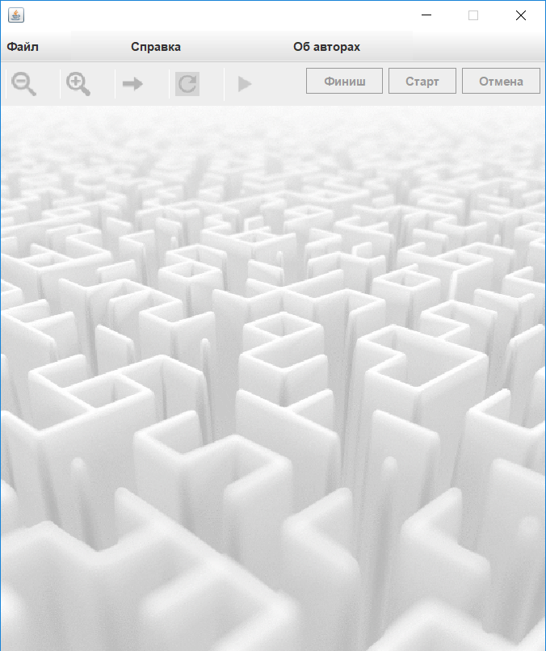
Рисунок 4.1 – Окно приложения после запуска (часть функций недоступна, пока не будет создан лабиринт)
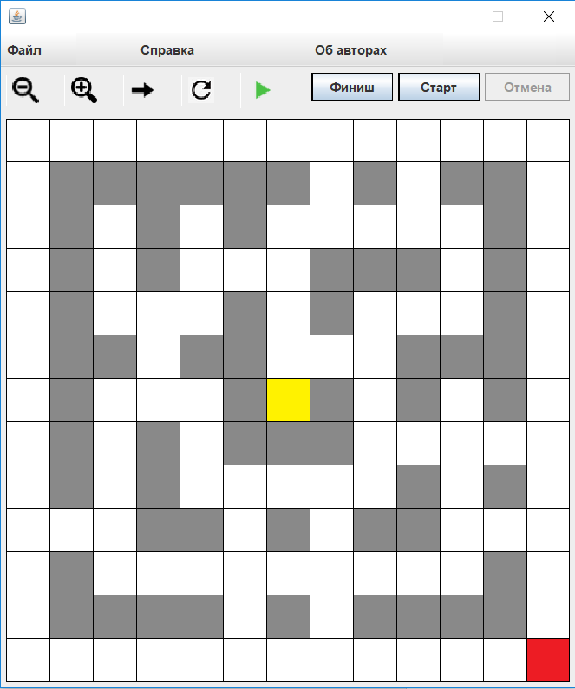
Рисунок 4.2 – Окно приложения после случайной генерации лабиринта
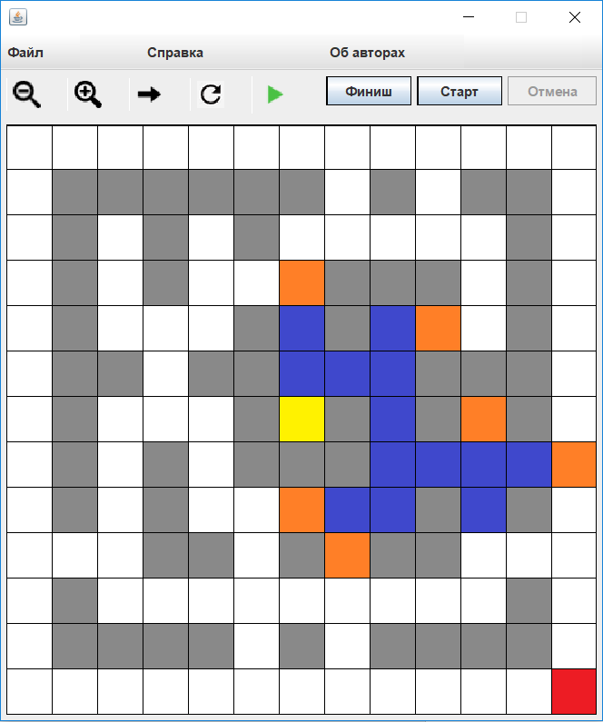
Рисунок 4.3 – Пошаговое заполнение лабиринта
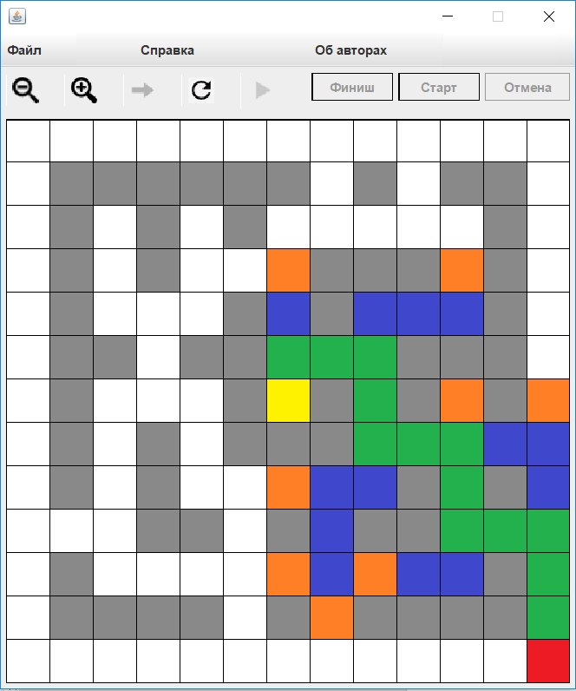
Рисунок 4.4 – Построенный путь от старта к финишу
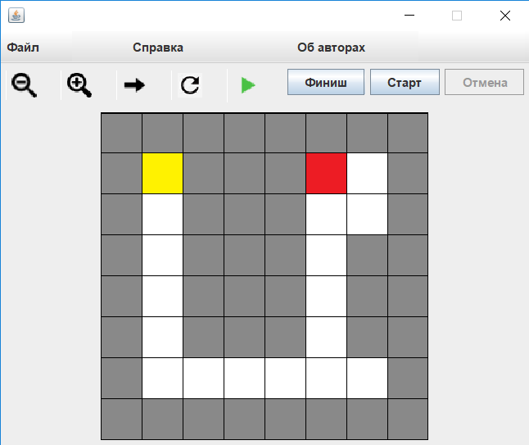
Рисунок 4.5 – Лабиринт, введенный из файла
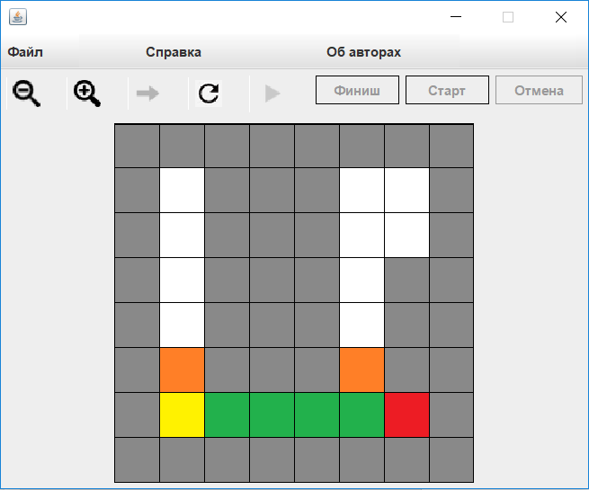
Рисунок 4.6 – Путь в лабиринте «из файла» после смены в нем старта и финиша
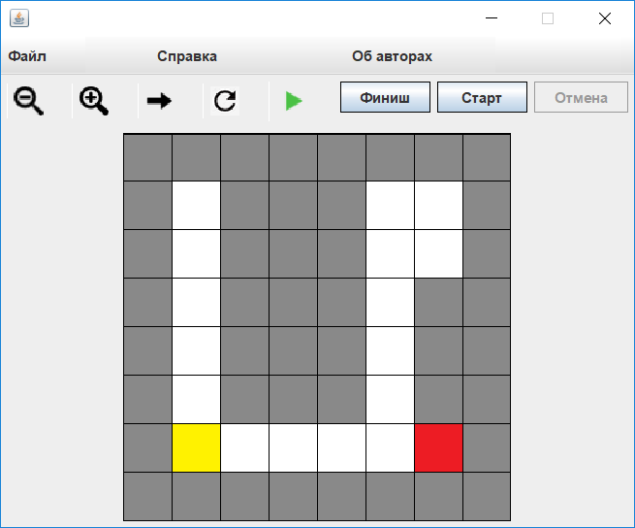
Рисунок 4.7 – Окно приложения после очистки пути

4.2. Тестирование кода алгоритма
Юнит тестирование производится с помощью библиотеки для модульного тестирования JUnit 4. При каждой компиляции программы, при помощи этой библиотеки происходит автоматический запуск написанных тестов. Специфика юнит-тестов заключается в том, что один тест должен тестировать одну сущность, причём такие тесты должны быть независимы друг от друга, то есть должно обеспечиваться равенство результатов тестирования даже при их различной очередности запуска.
В проекте был создан класс LabyrinthTest, предназначенный для тестирования работы основной логики алгоритма (класса Labyrinth). В ходе теста проверяется выполнение наиболее важных в работе алгоритма геттеров и вспомогательных методов для случайной генерации лабиринта.
Если программа после очередного изменения прошла все тесты, то можно с уверенностью утверждать, что программа осталась корректной. Но степень уверенности этого утверждения сильно зависит от степени покрытия написанного кода тестами и качества этих тестов. Поэтому так важно уделять написанию тестов достаточное количество времени.

ЗАКЛЮЧЕНИЕ
В ходе учебной практики была разработана программа на языке JAVA, которая визуализирует процесс поиска пути в заранее созданном лабиринте. Программа пошагово показывает процесс построения пути, для чего был использован алгоритм А*, с помощью простых методов визуализации. Также в ходе выполнения задания были применены навыки работы с системой контроля версий GIT, а также навыки работы в команде. Поставленная цель была достигнута. Программа работает корректно, соответствует проведенным тестам, а также имеет удобный и функциональный графический пользовательский интерфейс.

СПИСОК ИСПОЛЬЗОВАННЫХ ИСТОЧНИКОВ
1. Брюс Эккель Философия Java. М.: Издательство «Питер», 2016. 1168 с.
2. Герберт Шилдт Java 8. Руководство для начинающих. 6-е издание; М.: Издательский дом «Вильямс», 2018. 720 с.
3. https://habr.com/ru/post/318530/.
4. https://habr.com/ru/post/320140/.
5. https://ru.stackoverflow.com/.

ПРИЛОЖЕНИЕ А

ИСХОДНЫЙ КОД ПРОГРАММЫ
Class Main
import GUI.GUI;
public class Main {
public static void main(String[] args) {
GUI g = new GUI();
g.setVisible(true);
}
}

Class GUI
package GUI;
import Matrix.Algorithm;
import Matrix.Labyrinth;
import javax.swing.*;
import javax.swing.border.LineBorder;
import java.awt.*;
import java.awt.event.ActionEvent;
import java.awt.event.ActionListener;
import java.awt.event.MouseAdapter;
import java.awt.event.MouseEvent;
import java.io.File;
import java.io.IOException;
import java.net.URI;
import java.util.NoSuchElementException;
public class GUI extends JFrame {
private Labyrinth labyrinth;
private DrawLabyrinth drawLabyrinth;
private Algorithm algorithm;
private JMenuItem scale_increase;
private JMenuItem scale_decrease;
private JMenuItem play_button;
private JMenuItem save_file;
private JMenuItem next_step;
private JMenuItem refresh;
private JButton setFinish;
private JButton setStart;
public GUI() {
/*Меню */
JButton reference = new JButton("Справка", new ImageIcon("Pictures\\button.png"));
JButton creators = new JButton("Об авторах", new ImageIcon("Pictures\\button.png"));
creators.setHorizontalTextPosition(SwingConstants.CENTER);
creators.setBorder(null);
creators.setPreferredSize(new Dimension(40, 30));
reference.setHorizontalTextPosition(SwingConstants.CENTER);
reference.setBorder(null);
reference.setPreferredSize(new Dimension(40, 30));
setResizable(false);
setDefaultCloseOperation(EXIT_ON_CLOSE);
JLabel gif = new JLabel();
gif.setIcon(new ImageIcon("Pictures\\gifka.gif"));
JMenuBar menuBar = new JMenuBar();
JMenu fileMenu = new JMenu("Файл");
JMenu new_file = new JMenu("Создать");
JMenuItem new_lab = new JMenuItem("Новый");
JMenuItem open_file = new JMenuItem("Открыть");
JMenuItem exit = new JMenuItem("Выход");
refresh = new JMenuItem(new ImageIcon("Pictures\\refresh.png"));
play_button = new JMenuItem(new ImageIcon("Pictures\\play.png"));
scale_increase = new JMenuItem(new ImageIcon("Pictures\\zoom-in-button.png"));
scale_decrease = new JMenuItem(new ImageIcon("Pictures\\zoom-out.png"));
save_file = new JMenuItem("Сохранить");
next_step = new JMenuItem(new ImageIcon("Pictures\\next.png"));
JMenuItem pattern1 = new JMenuItem("Землеройка");
JMenuItem pattern2 = new JMenuItem("Параллельки");
fileMenu.setPreferredSize(new Dimension(70, 30));
fileMenu.setHorizontalTextPosition(SwingConstants.CENTER);
JButton cancel = new JButton("Отмена");
setFinish = new JButton("Финиш");
setStart = new JButton("Старт");
JPanel panel1 = new JPanel();
JPanel panel2 = new JPanel();
panel1.add(setFinish, BorderLayout.LINE_START);
panel1.add(setStart, BorderLayout.AFTER_LAST_LINE);
panel1.add(cancel, BorderLayout.AFTER_LAST_LINE);
panel2.add(scale_decrease);
panel2.add(scale_increase);
panel2.add(next_step);
panel2.add(refresh);
panel2.add(play_button);
add(panel1, BorderLayout.LINE_END);
add(panel2, BorderLayout.LINE_START);
new_file.add(pattern1);
new_file.add(pattern2);
fileMenu.add(new_lab);
fileMenu.add(new_file);
fileMenu.add(open_file);
fileMenu.add(save_file);
fileMenu.add(exit);
menuBar.add(fileMenu);
menuBar.add(reference);
menuBar.add(creators);
scale_increase.setEnabled(false);
scale_decrease.setEnabled(false);
setJMenuBar(menuBar);
setSize(400, 200);
setVisible(true);
save_file.setEnabled(false);
play_button.setEnabled(false);
next_step.setEnabled(false);
refresh.setEnabled(false);
setFinish.setEnabled(false);
setStart.setEnabled(false);
cancel.setEnabled(false);
cancel.addActionListener(e -> {
if (drawLabyrinth.getButtonColumn().getFinishBool()) {
drawLabyrinth.getButtonColumn().setFINISH(setFinish, cancel, false);
setFinish.setIcon(null);
setFinish.setPreferredSize(new Dimension(75, 26));
setFinish.setBorder(new LineBorder(Color.BLACK));
}
if (drawLabyrinth.getButtonColumn().getStartBool()) {
drawLabyrinth.getButtonColumn().setSTART(setStart, cancel, false);
setStart.setIcon(null);
setStart.setPreferredSize(new Dimension(75, 26));
setStart.setBorder(new LineBorder(Color.BLACK));
}
cancel.setEnabled(false);
});
exit.addActionListener(e -> System.exit(0));
creators.addActionListener(e -> {
URI uri;
try {
uri = new URI("https://github.com/Makkksx/BorsukProject");
JButton button = new JButton();
button.setText("<HTML><FONT color=\"#000099\"><U>Репозиторий</U></FONT></HTML>");
button.setHorizontalAlignment(SwingConstants.LEFT);
button.setBorderPainted(false);
button.setOpaque(false);
button.setBackground(Color.WHITE);
button.setToolTipText(uri.toString());
button.addActionListener(new ActionListener() {
@Override
public void actionPerformed(ActionEvent e) {
if (Desktop.isDesktopSupported()) {
try {
Desktop.getDesktop().browse(uri);
} catch (IOException ex) { /* TODO: error handling */ }
} /* TODO: error handling */
}
});
JOptionPane.showMessageDialog(null, button, "Об авторах", JOptionPane.INFORMATION_MESSAGE);
} catch (Exception ignored) {
}
creators.setIcon(new ImageIcon("Pictures\\button.png"));
});
reference.addMouseListener(new MouseAdapter() {
@Override
public void mousePressed(MouseEvent e) {
super.mouseClicked(e);
reference.setIcon(new ImageIcon("Pictures\\buttonpressed.png"));
}
});
setFinish.addMouseListener(new MouseAdapter() {
@Override
public void mousePressed(MouseEvent e) {
super.mousePressed(e);
if (setFinish.getModel().isEnabled()) {
if (drawLabyrinth != null) {
if (drawLabyrinth.getButtonColumn().getStartBool()) {
drawLabyrinth.getButtonColumn().setSTART(setStart, cancel, false);
setStart.setIcon(null);
setStart.setPreferredSize(new Dimension(75, 26));
setStart.setBorder(new LineBorder(Color.BLACK));
}
setFinish.setIcon(new ImageIcon("Pictures\\buttonpressed1.png"));
setFinish.setHorizontalTextPosition(SwingConstants.CENTER);
setFinish.setBorder(null);
cancel.setEnabled(true);
}
}
}
});
setStart.addMouseListener(new MouseAdapter() {
@Override
public void mousePressed(MouseEvent e) {
super.mousePressed(e);
if (setStart.getModel().isEnabled()) {
if (drawLabyrinth != null) {
if (drawLabyrinth.getButtonColumn().getFinishBool()) {
drawLabyrinth.getButtonColumn().setSTART(setFinish, cancel, false);
setFinish.setIcon(null);
setFinish.setPreferredSize(new Dimension(75, 26));
setFinish.setBorder(new LineBorder(Color.BLACK));
}
setStart.setIcon(new ImageIcon("Pictures\\buttonpressed1.png"));
setStart.setHorizontalTextPosition(SwingConstants.CENTER);
setStart.setBorder(null);
cancel.setEnabled(true);
}
}
}
});
creators.addMouseListener(new MouseAdapter() {
@Override
public void mousePressed(MouseEvent e) {
super.mouseClicked(e);
creators.setIcon(new ImageIcon("Pictures\\buttonpressed.png"));
}
});
setFinish.addActionListener(e -> drawLabyrinth.getButtonColumn().setFINISH(setFinish, cancel, true));
setStart.addActionListener(e -> drawLabyrinth.getButtonColumn().setSTART(setStart, cancel, true));
reference.addActionListener(e -> {
JOptionPane.showMessageDialog(null, "Нажмите 'Файл -> Новый', чтобы создать новый лабиринт\n\n" +
"Ячейки\n" + "<html><font color=YELLOW> Желтая</font> - старт</html> \n" +
"<html><font color=RED>Красная</font> - финиш</html>\n" +
"<html><font color=WHITE>Белая</font> - свободная\n" +
"<html><font color=GRAY>Серая</font> - стена\n" +
"<html><font color=BLUE>Синяя</font> - посещенные вершины\n" +
"<html><font color=ORANGE>Оранжевая</font> - может быть посещена\n" +
"<html><font color=GREEN>Зеленая</font> - путь\n", "Справка", JOptionPane.INFORMATION_MESSAGE);
reference.setIcon(new ImageIcon("Pictures\\button.png"));
});
refresh.addActionListener(e -> {
labyrinth.clearLab();
repaint();
pack();
algorithm = new Algorithm(labyrinth);
drawLabyrinth.getJTable().setEnabled(true);
next_step.setEnabled(true);
play_button.setEnabled(true);
setFinish.setEnabled(true);
setStart.setEnabled(true);
save_file.setEnabled(true);
});
save_file.addActionListener(e -> {
JFileChooser fileSave = new JFileChooser();
fileSave.setCurrentDirectory(new File("."));
fileSave.setFileSelectionMode(JFileChooser.FILES_AND_DIRECTORIES);
int ret = fileSave.showDialog(null, "Сохранить");
if (ret == JFileChooser.APPROVE_OPTION) {
File file = fileSave.getSelectedFile();
try {
labyrinth.save(file);
System.out.println("Save successfully");
} catch (IOException ex) {
ex.printStackTrace();
}
}
});
next_step.addActionListener(e -> {
save_file.setEnabled(false);
drawLabyrinth.getJTable().setEnabled(false);
if (algorithm.stepFindA(labyrinth)) {
next_step.setEnabled(false);
play_button.setEnabled(false);
setFinish.setEnabled(false);
setStart.setEnabled(false);
} else if (algorithm.openSetIsEmpty()) {
JOptionPane.showMessageDialog(drawLabyrinth.getJPanel(), "Путь не найден");
drawLabyrinth.getJTable().setEnabled(false);
next_step.setEnabled(false);
play_button.setEnabled(false);
setFinish.setEnabled(false);
setStart.setEnabled(false);
}
repaint();
pack();
labyrinth.printLabyrinth();
});
scale_decrease.addActionListener(e -> {
drawLabyrinth.ScaleDecrease();
pack();
});
scale_increase.addActionListener(e -> {
drawLabyrinth.ScaleIncrease();
pack();
});
play_button.addActionListener(e -> {
if (!algorithm.FindA(labyrinth) && algorithm.openSetIsEmpty()) {
JOptionPane.showMessageDialog(drawLabyrinth.getJPanel(), "Путь не найден");
drawLabyrinth.getJTable().setEnabled(false);
}
next_step.setEnabled(false);
play_button.setEnabled(false);
setFinish.setEnabled(false);
setStart.setEnabled(false);
save_file.setEnabled(false);
repaint();
pack();
labyrinth.printLabyrinth();
});
new_lab.addActionListener(e -> {
// Пустой лабиринт
String size_lab = "";
while ((size_lab != null) && (size_lab.length() > 3 || !size_lab.matches("[0-9]+") || Integer.parseInt(size_lab) > 25 || Integer.parseInt(size_lab) < 3))
size_lab = JOptionPane.showInputDialog(null, "Размер лабиринта (От 3 до 25)");
if (size_lab != null) {
if (drawLabyrinth != null)
remove(drawLabyrinth.getJPanel());
remove(gif);
labyrinth = new Labyrinth(Integer.parseInt(size_lab));
algorithm = new Algorithm(labyrinth);
setLabyrinth();
}
});
open_file.addActionListener(actionEvent -> {
JFileChooser fileOpen = new JFileChooser();
fileOpen.setCurrentDirectory(new File("."));
int ret = fileOpen.showDialog(null, "Открыть");
if (ret == JFileChooser.APPROVE_OPTION) {
try {
// Чтение лабиринта из файла;
if (drawLabyrinth != null)
remove(drawLabyrinth.getJPanel());
labyrinth = new Labyrinth(fileOpen.getSelectedFile());
algorithm = new Algorithm(labyrinth);
setLabyrinth();
} catch (IOException e) {
System.out.println(e.getMessage());
} catch (NoSuchElementException e) {
System.exit(0);
}
}
remove(gif);
});
pattern1.addActionListener(actionEvent -> {
// Случайная генерация лабиринта;
if (drawLabyrinth != null)
remove(drawLabyrinth.getJPanel());
remove(gif);
labyrinth = new Labyrinth(13, 1);
algorithm = new Algorithm(labyrinth);
setLabyrinth();
});
pattern2.addActionListener(actionEvent -> {
// Случайная генерация лабиринта;
if (drawLabyrinth != null)
remove(drawLabyrinth.getJPanel());
remove(gif);
labyrinth = new Labyrinth(13, 2);
algorithm = new Algorithm(labyrinth);
setLabyrinth();
});
getContentPane().add(gif, BorderLayout.SOUTH);
pack();
}
private void setLabyrinth() {
labyrinth.printLabyrinth();
drawLabyrinth = new DrawLabyrinth(labyrinth);
labyrinth.printLabyrinth();
add(drawLabyrinth.getJPanel(), BorderLayout.SOUTH);
pack();
scale_increase.setEnabled(true);
scale_decrease.setEnabled(true);
play_button.setEnabled(true);
save_file.setEnabled(true);
next_step.setEnabled(true);
refresh.setEnabled(true);
setFinish.setEnabled(true);
setStart.setEnabled(true);
}
}

Class Labyrinth
package Matrix;
import java.awt.*;
import java.io.File;
import java.io.FileWriter;
import java.io.IOException;
import java.util.Arrays;
import java.util.Scanner;
public class Labyrinth {
private static char[][] labyrinth;
private static int size;
private Point start;
private Point finish;
// Геттеры и сеттеры;
public int getSize() {
return size;
}
public Point getStart() {
return start;
}
public char getCell(int i, int j) {
return labyrinth[i][j];
}
void setCell(Point ij, char val) {
labyrinth[ij.x][ij.y] = val;
}
public void setCell(int i, int j, char val) {
labyrinth[i][j] = val;
}
public Point getFinish() {
return finish;
}
// Конструкторы;
//Пустой лабиринт
public Labyrinth(int size) {
Labyrinth.size = size;
labyrinth = new char[size][size];
for (char[] row : labyrinth)
Arrays.fill(row, '0');
labyrinth[size / 2][size / 2] = 's';
labyrinth[size - 1][size - 1] = 'f';
start = new Point(size / 2, size / 2);
finish = new Point(size - 1, size - 1);
}
// Ввод из файла;
public Labyrinth(File file) throws IOException {
String line;
start = new Point();
finish = new Point();
Scanner sc = new Scanner(file);
int i = 0;
while (sc.hasNextLine()) {
line = sc.nextLine();
if (i == 0) {
labyrinth = new char[line.length()][line.length()];
size = line.length();
}
if (line.indexOf('s') != -1) {
start.x = i;
start.y = line.indexOf('s');
}
if (line.indexOf('f') != -1) {
finish.x = i;
finish.y = line.indexOf('f');
}
System.arraycopy(line.toCharArray(), 0, labyrinth[i], 0, line.length());
i++;
}
}
// Рандомная генерация;
public Labyrinth(int n, int type) {
// Инициализация;
labyrinth = new char[n][n];
size = n;
if (type == 2) {
for (int i = 0; i < size; i++) {
for (int j = 0; j < size; j++) {
if (i > 0 && i < (size - 1) && i % 2 != 0) labyrinth[i][j] = '1';
else labyrinth[i][j] = '0';
}
}
parallel();
labyrinth[0][0] = 's';
labyrinth[size - 1][size - 1] = 'f';
start = new Point(0, 0);
finish = new Point(size - 1, size - 1);
return;
}
for (int i = 0; i < size; i++) {
for (int j = 0; j < size; j++) {
if (i == 0 || j == 0 || i == (size - 1) || j == (size - 1))
labyrinth[i][j] = '0';
else labyrinth[i][j] = '1';
}
}
labyrinth[n / 2][n / 2] = '0';
digger(n / 2, n / 2);
boolean flag = true;
while (flag) {
int curr_x = 2, curr_y = 2;
boolean f = true;
for (int i = 2; i < (size - 2); i += 2) {
for (int j = 2; j < (size - 2); j += 2) {
if (labyrinth[i][j] == '1') {
curr_x = i;
curr_y = j;
f = false;
break;
}
if (i == (size - 3) && j == (size - 3)) flag = false;
}
if (!f) break;
}
if (flag) {
labyrinth[curr_x][curr_y] = '0';
digger(curr_x, curr_y);
}
}
int count = size;
while (count > 0) {
int curr_x = (int) (Math.random() * (size - 2) + 1);
int curr_y = (int) (Math.random() * (size - 2) + 1);
while ((curr_x % 2 == 0 || curr_y % 2 == 0) || labyrinth[curr_x][curr_y] == '0' ||
(!(labyrinth[curr_x][curr_y + 1] == '0' && labyrinth[curr_x][curr_y - 1] == '0'
&& labyrinth[curr_x + 1][curr_y] == '1' && labyrinth[curr_x - 1][curr_y] == '1') &&
!(labyrinth[curr_x + 1][curr_y] == '0' && labyrinth[curr_x - 1][curr_y] == '0'
&& labyrinth[curr_x][curr_y + 1] == '1' && labyrinth[curr_x][curr_y - 1] == '1'))) {
curr_x = (int) (Math.random() * (size - 1) + 1);
curr_y = (int) (Math.random() * (size - 1) + 1);
}
labyrinth[curr_x][curr_y] = '0';
count--;
}
labyrinth[n / 2][n / 2] = 's';
labyrinth[size - 1][size - 1] = 'f';
start = new Point(n / 2, n / 2);
finish = new Point(size - 1, size - 1);
}
// Вспомогательные методы;
private void parallel() {
// Создание перегородок;
for (int i = 2; i < (size - 1); i += 2) {
int count = (int) (Math.random() * (size / 3 - 1) + 1);
for (int j = 0; j < size; j++) {
if ((j % (size / count) == 0 && j >= (size / count)) || j == 0 || j == (size - 1))
labyrinth[i][j] = '1';
}
}
// Создание проходов;
for (int i = 1; i < (size - 1); i += 2) {
int st = 0, fin = 0;
for (int j = 1; j < size; j++) {
if (labyrinth[i + 1][j] != '1' && labyrinth[i - 1][j] != '1' && st == 0) {
st = j;
}
if (labyrinth[i + 1][j] == '1' || labyrinth[i - 1][j] == '1' && st != 0) {
fin = j - 1;
}
if (st != 0 && fin != 0) {
labyrinth[i][(int) (Math.random() * (fin - st) + st)] = '0';
st = 0;
fin = 0;
}
}
}
}
private void digger(int curr_x, int curr_y) {
boolean up = true, down = true, left = true, right = true;
while (up || down || left || right) {
int direction = (int) (Math.random() * 4);
if (direction == 0) {
if (up && curr_x >= 0 && curr_y + 2 >= 0 && curr_x < size && curr_y + 2 < size && labyrinth[curr_x][curr_y + 2] != '0') {
labyrinth[curr_x][curr_y + 1] = '0';
labyrinth[curr_x][curr_y + 2] = '0';
digger(curr_x, curr_y + 2);
return;
} else up = false;
}
if (direction == 1) {
if (down && curr_x >= 0 && curr_y - 2 >= 0 && curr_x < size && curr_y - 2 < size && labyrinth[curr_x][curr_y - 2] != '0') {
labyrinth[curr_x][curr_y - 1] = '0';
labyrinth[curr_x][curr_y - 2] = '0';
digger(curr_x, curr_y - 2);
return;
} else down = false;
}
if (direction == 2) {
if (right && curr_x + 2 >= 0 && curr_y >= 0 && curr_x + 2 < size && curr_y < size && labyrinth[curr_x + 2][curr_y] != '0') {
labyrinth[curr_x + 1][curr_y] = '0';
labyrinth[curr_x + 2][curr_y] = '0';
digger(curr_x + 2, curr_y);
return;
} else right = false;
}
if (direction == 3) {
if (left && curr_x - 2 >= 0 && curr_y >= 0 && curr_x - 2 < size && curr_y < size && labyrinth[curr_x - 2][curr_y] != '0') {
labyrinth[curr_x - 1][curr_y] = '0';
labyrinth[curr_x - 2][curr_y] = '0';
digger(curr_x - 2, curr_y);
return;
} else left = false;
}
}
}
public void newFinish(Point point) {
labyrinth[finish.x][finish.y] = '0';
finish = point;
labyrinth[finish.x][finish.y] = 'f';
}
public void newStart(Point point) {
labyrinth[start.x][start.y] = '0';
start = point;
labyrinth[start.x][start.y] = 's';
}
public void save(File file) throws IOException {
FileWriter fw = new FileWriter(file);
for (int i = 0; i < size; i++) {
for (int j = 0; j < size; j++) {
fw.write(labyrinth[i][j]);
}
fw.write("\n");
}
fw.close();
}
public void clearLab() {
for (int i = 0; i < size; i++) {
for (int j = 0; j < size; j++) {
if (labyrinth[i][j] == '2' || labyrinth[i][j] == '3' || labyrinth[i][j] == '4')
labyrinth[i][j] = '0';
}
}
}
boolean checker(int x, int y) {
if (x < 0 || y < 0 || x >= size || y >= size)
return false;
return labyrinth[x][y] == '0' || labyrinth[x][y] == 'f';
}
public void printLabyrinth() {
for (int i = 0; i < size; i++) {
for (int j = 0; j < size; j++) {
System.out.print(labyrinth[i][j]);
}
System.out.println(" ");
}
System.out.println(" ");
}
}

Сlass Algorithm
package Matrix;
// A* algorithm for matrix;
// Input: matrix and pathes-massive; Output: void (making pathes in a massive);
import java.awt.*;
import java.util.Comparator;
import java.util.HashSet;
import java.util.PriorityQueue;
import java.util.Vector;
public class Algorithm {
private HashSet<Point> closeSet; // Исследованные вершины
private PriorityQueue<Vertex> openSet;
private Vertex[][] fromSet;
private boolean isFirstStep;
public Algorithm(Labyrinth labyrinth) {
closeSet = new HashSet<>();
openSet = new PriorityQueue<>(idComparator);
fromSet = new Vertex[labyrinth.getSize()][labyrinth.getSize()]; // Кратчайшие пути для вершин
openSet.add(new Vertex(labyrinth.getStart(), 0, 0));
for (int i = 0; i < labyrinth.getSize(); i++) {
for (int j = 0; j < labyrinth.getSize(); j++) {
fromSet[i][j] = new Vertex(new Point(i, j), 0, 10000);
}
}
isFirstStep = true;
}
public boolean openSetIsEmpty() {
return openSet.isEmpty();
}
private void printOpenSetVertexes(PriorityQueue<Vertex> openSet, Labyrinth labyrinth) {
Vertex now = openSet.peek();
if (now != null && !now.name.equals(labyrinth.getStart()) && !now.name.equals(labyrinth.getFinish()))
labyrinth.setCell(now.name, '4');
Vertex[] arr = new Vertex[openSet.size()];
arr = openSet.toArray(arr);
for (Vertex vertex : arr) {
Point point = vertex.name;
if (now != null && !point.equals(labyrinth.getStart()) && !point.equals(labyrinth.getFinish()) && !now.equals(vertex))
labyrinth.setCell(point, '3');
}
}
public boolean stepFindA(Labyrinth labyrinth) {
if (isFirstStep) {
labyrinth.clearLab();
closeSet.clear();
openSet.clear();
openSet.add(new Vertex(labyrinth.getStart(), 0, 0));
isFirstStep = false;
stepFindA(labyrinth);
}
printOpenSetVertexes(openSet, labyrinth);
Vertex node = openSet.peek(); //Берем вершину из очереди
if (node != null) {
if (!closeSet.contains(node.name)) // Если еще не исследовали
{
if (node.name.equals(labyrinth.getFinish())) {
getWay(fromSet, labyrinth);
return true;
}
openSet.poll();
closeSet.add(node.name);
Vector<Vertex> neighbours = getNeighbours(node, labyrinth);
for (Vertex temp : neighbours) {
if ((temp.way) <= fromSet[temp.name.x][temp.name.y].way) {
fromSet[temp.name.x][temp.name.y].name = node.name;
fromSet[temp.name.x][temp.name.y].way = temp.way;
openSet.add(temp);
}
}
} else {
openSet.poll();
}
}
return false;
}
public boolean FindA(Labyrinth labyrinth) {
while (!openSet.isEmpty()) {
if (stepFindA(labyrinth))
return true;
}
return false;
}
private double Evr(Point a, Point finish) {
return Math.sqrt(Math.pow(a.x - finish.x, 2) + Math.pow(a.y - finish.y, 2));
}
private Vector<Vertex> getNeighbours(Vertex vertex, Labyrinth labyrinth) //Получение соседей вершины
{
Vector<Vertex> neighbours = new Vector<>();
if (labyrinth.checker(vertex.name.x - 1, vertex.name.y)) {
Point point = new Point((vertex.name.x - 1), vertex.name.y);
neighbours.add(new Vertex(point, vertex.way + Evr(point, labyrinth.getFinish()) + 1, vertex.way + 1));
}
if (labyrinth.checker(vertex.name.x + 1, vertex.name.y)) {
Point point = new Point((vertex.name.x + 1), vertex.name.y);
neighbours.add(new Vertex(point, vertex.way + Evr(point, labyrinth.getFinish()) + 1, vertex.way + 1));
}
if (labyrinth.checker(vertex.name.x, vertex.name.y - 1)) {
Point point = new Point((vertex.name.x), vertex.name.y - 1);
neighbours.add(new Vertex(point, vertex.way + Evr(point, labyrinth.getFinish()) + 1, vertex.way + 1));
}
if (labyrinth.checker(vertex.name.x, vertex.name.y + 1)) {
Point point = new Point((vertex.name.x), vertex.name.y + 1);
neighbours.add(new Vertex(point, vertex.way + Evr(point, labyrinth.getFinish()) + 1, vertex.way + 1));
}
return neighbours;
}
private void getWay(Vertex[][] fromSet, Labyrinth labyrinth) // Восстановление пути
{
Point curr = labyrinth.getFinish();
curr = fromSet[curr.x][curr.y].name;
while (curr != labyrinth.getStart()) {
labyrinth.setCell(curr, '2');
curr = fromSet[curr.x][curr.y].name;
}
}
private static Comparator<Vertex> idComparator = (c1, c2) -> (int) (c1.priority - c2.priority);
public class Vertex {
Point name;
double priority; // Приоритет
double way; // Путь от начальной
Vertex(Point name, double priority, double way) {
this.name = name;
this.priority = priority;
this.way = way;
}
}
}

Class DrawLabyrinth
package GUI;
import Matrix.Labyrinth;
import javax.swing.*;
import javax.swing.table.TableColumn;
import java.awt.*;
// Drawing the window with labyrinth by matrix;
class DrawLabyrinth {
private JPanel board;
private JTable table;
private int TableScale;
private ButtonColumn button;
DrawLabyrinth(Labyrinth labyrinth) {
if (labyrinth.getSize() < 18)
TableScale = 40;
else if (labyrinth.getSize() < 26)
TableScale = 27;
int SIZE = labyrinth.getSize();
board = new JPanel();
table = new JTable(SIZE, SIZE);
table.setShowVerticalLines(false);
table.setShowHorizontalLines(false);
table.setIntercellSpacing(new Dimension(0, 0));
table.setRowHeight(TableScale);
for (int i = 0; i < table.getColumnModel().getColumnCount(); i++) {
TableColumn column = table.getColumnModel().getColumn(i);
column.setPreferredWidth(TableScale);
}
button = new ButtonColumn(table, labyrinth);
board.add(table);
board.setVisible(true);
}
JPanel getJPanel() {
return board;
}
JTable getJTable() {
return table;
}
ButtonColumn getButtonColumn() {
return button;
}
void ScaleIncrease() {
if (button.getLabyrinth().getSize() < 11 && ((TableScale + 10) < 80))
TableScale += 10;
else if (button.getLabyrinth().getSize() < 20 && ((TableScale + 10) < 50))
TableScale += 10;
else if (button.getLabyrinth().getSize() < 26 && ((TableScale + 10) < 37))
TableScale += 10;
table.setRowHeight(TableScale);
for (int i = 0; i < table.getColumnModel().getColumnCount(); i++) {
TableColumn column = table.getColumnModel().getColumn(i);
column.setPreferredWidth(TableScale);
}
}
void ScaleDecrease() {
if ((TableScale - 10) > 10) {
TableScale -= 10;
table.setRowHeight(TableScale);
for (int i = 0; i < table.getColumnModel().getColumnCount(); i++) {
TableColumn column = table.getColumnModel().getColumn(i);
column.setPreferredWidth(TableScale);
}
}
}
}

Class ButtonColumn
package GUI;
import Matrix.Labyrinth;
import java.awt.*;
import java.awt.event.*;
import javax.swing.*;
import javax.swing.border.*;
import javax.swing.table.*;
public class ButtonColumn extends AbstractCellEditor implements TableCellRenderer, TableCellEditor, ActionListener, MouseListener {
private JTable table;
private boolean FINISH;
private boolean START;
private JButton renderButton;
private JButton finishButton;
private JButton startButton;
private JButton cancel;
private JButton editButton;
private boolean canChange;
private Object editorValue;
private boolean isButtonColumnEditor;
private Labyrinth labyrinth;
ButtonColumn(JTable table, Labyrinth labyrinth) {
this.table = table;
this.labyrinth = labyrinth;
FINISH = false;
canChange = false;
START = false;
renderButton = new JButton();
editButton = new JButton();
editButton.setFocusPainted(false);
editButton.addActionListener(this);
editButton.getBorder();
setFocusBorder(new LineBorder(Color.BLUE));
TableColumnModel columnModel = table.getColumnModel();
for (int i = 0; i < table.getColumnCount(); i++) {
columnModel.getColumn(i).setCellRenderer(this);
columnModel.getColumn(i).setCellEditor(this);
}
table.addMouseListener(this);
}
boolean getFinishBool() {
return FINISH;
}
boolean getStartBool() {
return START;
}
void setFINISH(JButton finish, JButton cancel, boolean val) {
finishButton = finish;
this.cancel = cancel;
FINISH = val;
}
void setSTART(JButton start, JButton cancel, boolean val) {
startButton = start;
this.cancel = cancel;
START = val;
}
Labyrinth getLabyrinth() {
return labyrinth;
}
private void setFocusBorder(Border focusBorder) {
editButton.setBorder(focusBorder);
}
@Override
public Component getTableCellEditorComponent(JTable table, Object value, boolean isSelected, int row, int column) {
if (value == null) {
editButton.setText("");
editButton.setIcon(null);
} else if (value instanceof Icon) {
editButton.setText("");
editButton.setIcon((Icon) value);
} else {
editButton.setText(value.toString());
editButton.setIcon(null);
}
this.editorValue = value;
return editButton;
}
@Override
public Object getCellEditorValue() {
return editorValue;
}
public Component getTableCellRendererComponent(JTable table, Object value, boolean isSelected, boolean hasFocus, int row, int column) {
if (labyrinth.getCell(row, column) == '1')
renderButton.setIcon(new ImageIcon("Pictures\\black_cell.png"));
else if (labyrinth.getCell(row, column) == '0')
renderButton.setIcon(new ImageIcon("Pictures\\white_cell.png"));
else if (labyrinth.getCell(row, column) == 's')
renderButton.setIcon(new ImageIcon("Pictures\\start_cell.png"));
else if (labyrinth.getCell(row, column) == 'f')
renderButton.setIcon(new ImageIcon("Pictures\\finish_cell.png"));
else if (labyrinth.getCell(row, column) == '3')
renderButton.setIcon(new ImageIcon("Pictures\\queue_cell.png"));
else if (labyrinth.getCell(row, column) == '4')
renderButton.setIcon(new ImageIcon("Pictures\\current_step.png"));
else
renderButton.setIcon(new ImageIcon("Pictures\\path_cell.png"));
renderButton.setBorder(new LineBorder(Color.BLACK, 1));
if (row == 0 && column == (table.getColumnCount() - 1))
renderButton.setBorder(BorderFactory.createMatteBorder(1, 1, 1, 1, Color.BLACK));
else if (row == 0)
renderButton.setBorder(BorderFactory.createMatteBorder(1, 1, 1, 0, Color.BLACK));
else if (column == (table.getColumnCount() - 1))
renderButton.setBorder(BorderFactory.createMatteBorder(0, 1, 1, 1, Color.BLACK));
else
renderButton.setBorder(BorderFactory.createMatteBorder(0, 1, 1, 0, Color.BLACK));
return renderButton;
}
public void actionPerformed(ActionEvent e) {
int row = table.convertRowIndexToModel(table.getEditingRow());
int column = table.convertColumnIndexToModel(table.getEditingColumn());
if (START && !((row == labyrinth.getFinish().x) && (column == labyrinth.getFinish().y))) {
labyrinth.newStart(new Point(row, column));
startButton.setIcon(null);
startButton.setPreferredSize(new Dimension(75, 26));
startButton.setBorder(new LineBorder(Color.BLACK));
cancel.setEnabled(false);
START = false;
table.repaint();
} else if (FINISH && !((row == labyrinth.getStart().x) && (column == labyrinth.getStart().y))) {
labyrinth.newFinish(new Point(row, column));
finishButton.setIcon(null);
finishButton.setPreferredSize(new Dimension(75, 26));
finishButton.setBorder(new LineBorder(Color.BLACK));
cancel.setEnabled(false);
FINISH = false;
table.repaint();
} else if (labyrinth.getCell(row, column) == '1')
labyrinth.setCell(row, column, '0');
else if (labyrinth.getCell(row, column) == '0' || canChange) {
canChange = false;
labyrinth.setCell(row, column, '1');
}
labyrinth.printLabyrinth();
}
public void mousePressed(MouseEvent e) {
if (table.isEditing() && table.getCellEditor() == this)
isButtonColumnEditor = true;
if (e.getButton() == MouseEvent.BUTTON3) {
canChange = true;
}
}
public void mouseReleased(MouseEvent e) {
if (isButtonColumnEditor
&& table.isEditing())
table.getCellEditor().stopCellEditing();
isButtonColumnEditor = false;
}
public void mouseClicked(MouseEvent e) {
}
public void mouseEntered(MouseEvent e) {
}
public void mouseExited(MouseEvent e) {
}
}

